科学素养面试题（物理A）
【卷首语】亲爱的同学们，欢迎参加长沙市第一中学科学素养面试，希望你们凝神静气，考出水平！开放的长沙市第一中学热忱欢迎你们！
温馨提示：本学科满分为100分，共16题；建议用时60分钟。g=10N/kg
一．选择题（下列各小题均有四个选项,符合题意的选项只有一个.每小题4分,共48分）
- 将一杯热水倒入容器内的冷水中，冷水温度升高10℃，又向容器内倒入同样一杯热水，冷水温度又升高6℃，若再向容器内倒入同样一杯热水，则冷水温度将再升高（不计热损失）（ ）
毕业学校
姓 名
联系电话
考场号
座位号
家庭住址
A．10℃ B．6℃ C．6℃以上 D．6℃以下
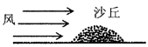
2、 沙漠中有一个沙丘（如图），当水平方向的风不断吹过沙丘时，沙丘会慢慢（ ）
A．向右移动 B．向左移动
C．仍停原处 D．无法确定

3、假若你是一名宇航员，有机会登上月球，抬头仍能看到一轮红日，你猜想周围其他的景象应是 （ ）
A． 一片黑夜，能看见星星，但不闪烁 B．一片明亮，无法看见星星
C．一片黑夜，能看见星星，且星星闪烁 D．一片天蓝色，能看见地球和星星

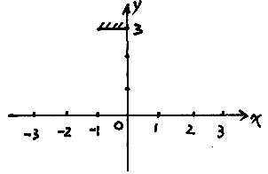
4、如图，平面XOY上，平面镜M两端坐标分别为（—1，3）和（0，3），人眼位于坐标（2，0）点处，当一发光点S从坐标原点沿方向运动过程中，经过以下哪个区域，人眼可从平面镜中观察到S的像 （ ）
A．0到—1区域 B．—1到—2区域
C．0到区域 D．—2到—4区域
5、在一堂物理活动课上，同学们正以“假如没有了……”为主题展开讨论。以下是几位同学提出的五个具有代表性的观点： ①假如没有了地球引力，物体的质量仍然存在；②假如没有了摩擦力，一阵微风也可以吹动停在平直轨道上的火车； ③假如没有了磁体周围的磁场，世界上就再也不会有电流的产生；④假如没有了导体的电阻，导线将无法导电； ⑤假如没有了电磁波，我们将无法进行信息交流。其中合理的是
A．①② B．②③ C．③④ D．④⑤
- 小强在北京将一根质量分布均匀的条形磁铁用一条线悬挂起来，使它平衡并呈水平状态，悬线系住磁体的位置应在（ ）
  - 磁体的重心处 B、磁体的某一磁极处
C．磁体重心的北侧 D．磁体重心的南侧
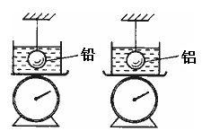
7、如图所示，两只完全相同的盛水容器放在磅秤上，用细线悬挂
质量相同的实心铅球和铝球，全部没入水中，此时容器中水面
高度相同，设绳的拉力分别为Ｔ₁和Ｔ₂，磅秤的示数分别为Ｆ₁
和Ｆ₂，则（ ）
Ａ．Ｆ₁＝Ｆ₂，Ｔ₁＝Ｔ₂ Ｂ．Ｆ₁＞Ｆ₂，Ｔ₁＜Ｔ₂
Ｃ．Ｆ₁＝Ｆ₂，Ｔ₁＞Ｔ₂ Ｄ．Ｆ₁＜Ｆ₂，Ｔ₁＞Ｔ₂
- 摩托车做飞跃障碍物的表演时为了减少向前翻车的危险，下列说法中正确的是（ ）
A．应该前轮先着地 B. 应该后轮先着地
C. 应该前后轮同时着地 D. 哪个车轮先着地与翻车的危险没有关系

9、如图所示，甲灯为“6V，6W”，乙灯为“6V，4W”，用一个输出电压恒为12伏的电源对两灯供电，要使这两个灯能同时正常发光，则应选择电路（ ）

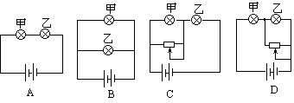

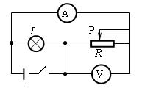
10、 在如图所示的电路中,电源电压和灯泡电阻都保持不变,当滑动变阻器R的滑片P由右向左移动到如图所示位置时,下列判断中正确的是 （ ）
A.电流表示数增大，电压表的示数减小
B.电流表的示数增大,电压表的示数不变
C.电流表和电压表的示数都减小
D.电流表的示数减小,电压表的示数不变
11、如图是使用汽车打捞水下重物示意图，在重物从水底拉到井口的过程中，汽车以恒定速度如图甲向右运动，忽略水的阻力和滑轮的摩擦，四位同学画出了汽车功率（P）随时间（t）变化的图象如图乙所示，其中正确的是 （ ）

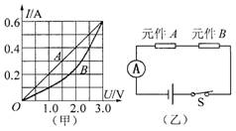
12、有两个电路元件A和B,流过元件的电流与其两端电压的关系如图（甲）所示．把它们串联在电路中，如图（乙）所示．闭合开关S,这时电流表的示数为0. 4A,则电源电压和元件B的电功率分别是（ ）
A. 2.0V 0.8 W B. 2.5V 1.0W
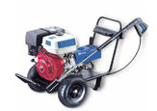
C. 4.5V 1.0 W D. 4.5V 1.8W
二、综合题（本大题共55分）
13．（12分）阅读短文，回答问题
清洗机是利用高压水清洗车辆表面污垢的机器（右图）。有一种无锡生产的CC5020型清洗机的铭牌如下表所示。清洗机工作时，利用外加电力所产生的压强将水从水管中压出。其对水的压力可用压强与水管横截面积之积得出，而清洗机对水所做的功就是此力所为，详情见“信息快递”。
信息快递：怎样计算清洗机对水所做的功？
设压力F作用在水上，使水在F的方向（可以认为是沿着水管方向）上移动距离为L，则F对水做的功为：
W=FL，而F=PS，所以 W=FL=PSL=…
注：P的单位为Pa，S为水管横截面积，单位为m²
清洗机的铭牌

型号 | CC5020 | 额定压强 | 5×10⁶Pa
电源 | 220V/50Hz | 额定流量 | 20L/min
额定功率 | 2.2kW | 防护等级 | IP25
⑴．你认为清洗机的动力设备是 （选填“电动机”或“热机”），其主要原理是通电导体在磁场中要受到力的作用。
⑵．清洗机正常工作时，通过清洗机的电流是 A。
⑶．若清洗一辆汽车平均耗时10min，则清洗一辆汽车平均用水多少kg。

⑷．需要消耗电能多少J 。

⑸．清洗机正常工作10min，清洗机对水做功多少J。

14、（14分）由于流体的粘滞性，使得在流体中运动的物体要受到流体阻力，在一般情况下，半径为R的小球以速度为v运动时，所受的流体阻力的大小可用公式f＝6πηRv表示（η为流体的粘滞系数，已知球的体积公式是V＝4πR³/3）。
（1）小球在流体中运动时，速度越大，受到的阻力 ；（3分）
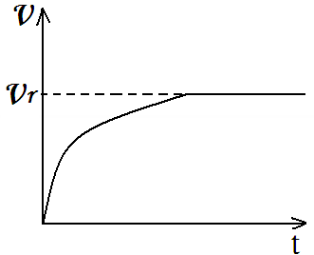
（2）密度为ρ、半径为R的小球在密度为ρ₀、粘滞系数为η的液体中由静止自由下落时的v－t图像如图所示，根据你所学过的相关知识判断：此时的小球受到 个力的作用；（2分）
（3）若小球从足够深的流体中静止自由下落，小球的运动情况为： ；（3分）

（4）根据以上分析请推导出速度v_{r}的数学表达式（6分）

15、（14分）摩托车排放的尾气造成的空气污染越来越严重。许多大中城市严禁摩托车在市内行驶，在这种情况下，电动自行车具有更好的发展前景。因为电动自行车可以电动骑行，亦可以脚踏骑行。使用前，应先对车上的蓄电池充电。电动骑行时，蓄电池对车上电动机供电，电动机为车提供动力。现有一辆电动自行车，沿着水平笔直的道路匀速行驶，在0.5h内，电动行驶了9km．此时车上电动机的工作电压为32V，工作电流为4A。
（1）若该车和人共重1000N，行驶时轮胎与地面的接触面积共为8×10^{–3}m²，那么车对地面的压强多大。
（2）若车和人在行驶过程中所受阻力为20N，则这段路程内该车克服阻力所做的功为多少。
（3）该车电能转化为机械能的效率是多少。

18．（12分）如图所示电路中，电源电压恒定，电阻R₀=5Ω，滑动变阻器的最大阻值为R_{P}，闭合开关，移动滑片，当接入电路的有效阻值为$\frac{R_{P}}{4}$时的示数为0.45A，当接入电路的有效阻值为$\frac{R_{P}}{5}$时的示数为0. 5A，试求：
（1）变阻器的最大阻值R_{P}
（2）若电流表的量程为0-0.6A，电压表的量程为0-3V，为了不损坏两个电表，求滑动变阻器可连入电路的阻值范围。
V
A
R₀
R_{p}

答案：
1、D 2、B 3、A 4、D 5、A 6、C 7、C 8、B 9、D 10、B 11、C 12、D 13、（1）电动机 （2分）（2）10 （2分） （3）200 （2分）
(4) 1.32×10⁶ （3分） (5) W= pV =5×10⁶Pa×0.2m³=1.0×10⁶J （3分
14、（1）大（3分） （2）3 （2分）
（3）速度开始越来越大，后做匀速 运动（3分）
（4）2R² g（ρ－ρ₀）/9η （6分）

15、
（1）1.25×10⁵Pa，（4分）
（2）1.8×10⁵ J， （4分）
（3）78%。 （6分）

16、

